HTML/CSS VALIDATION

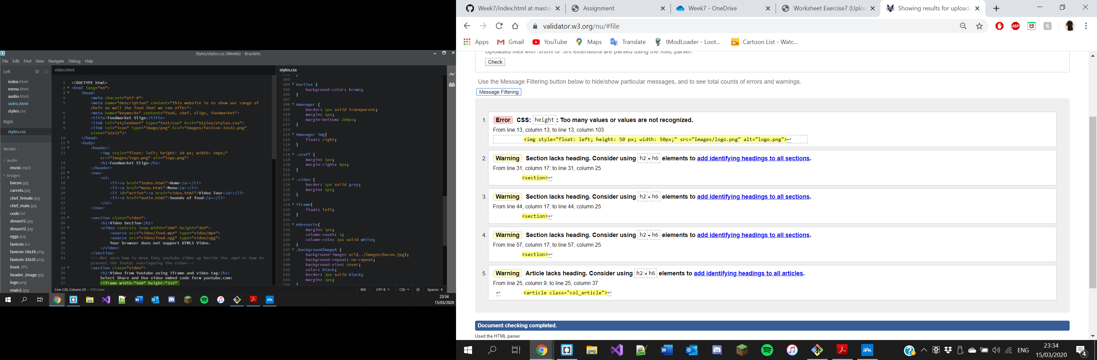

audio.html

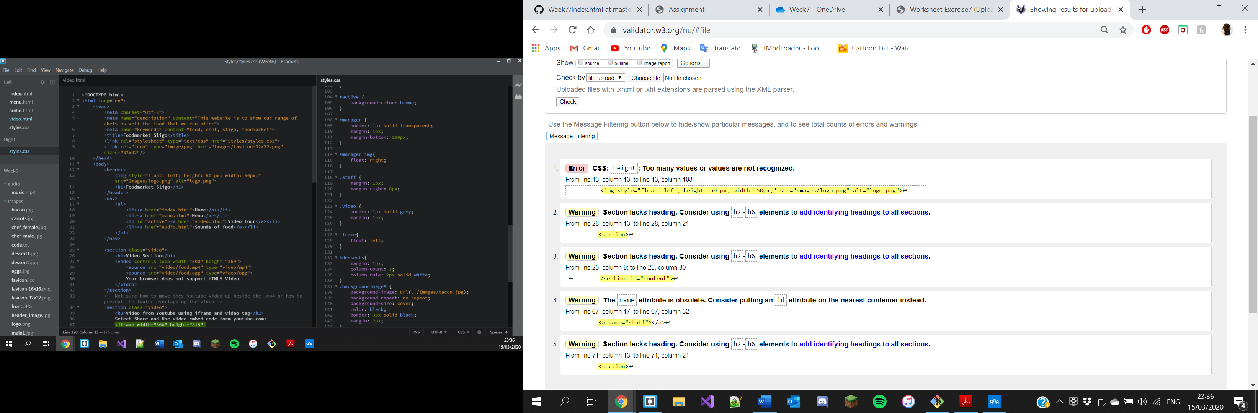

index.html

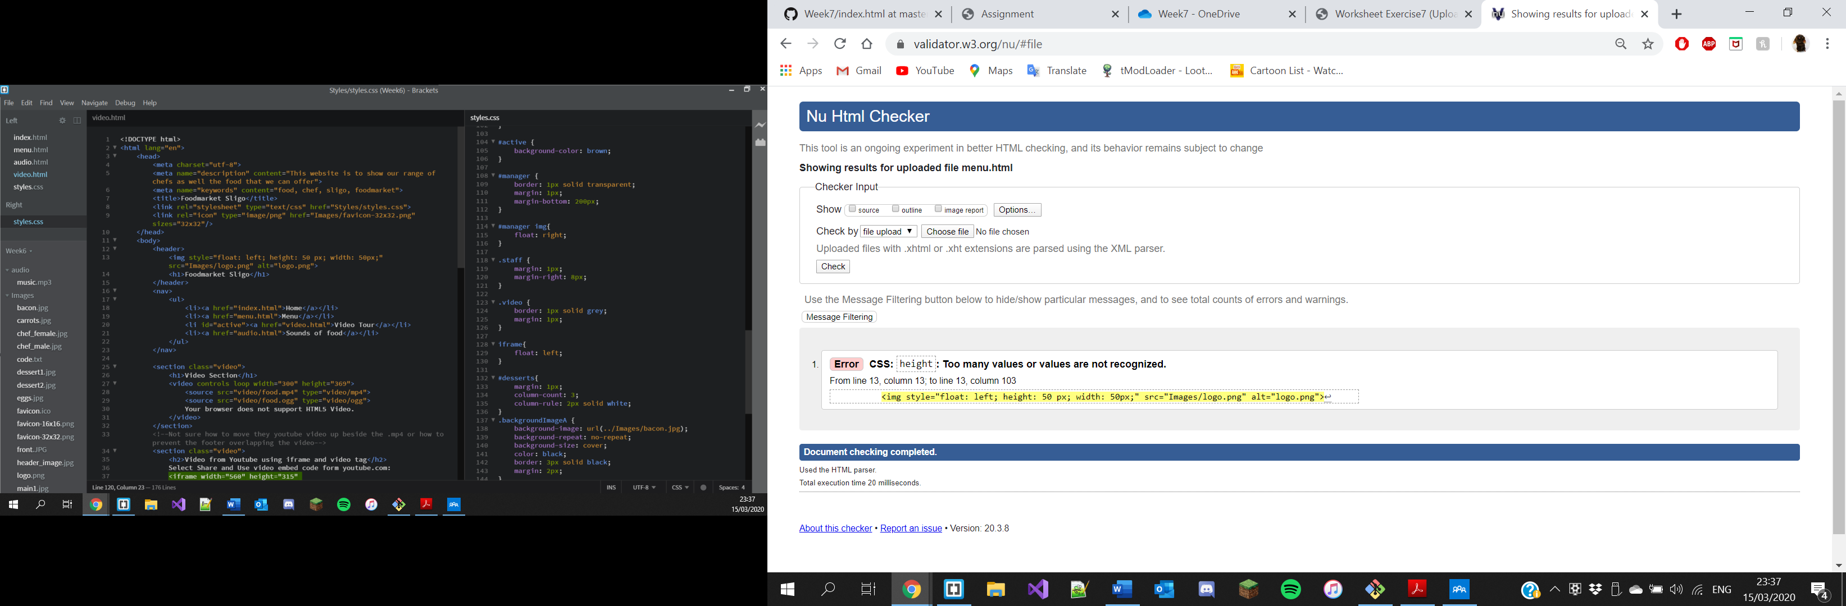

menu.html

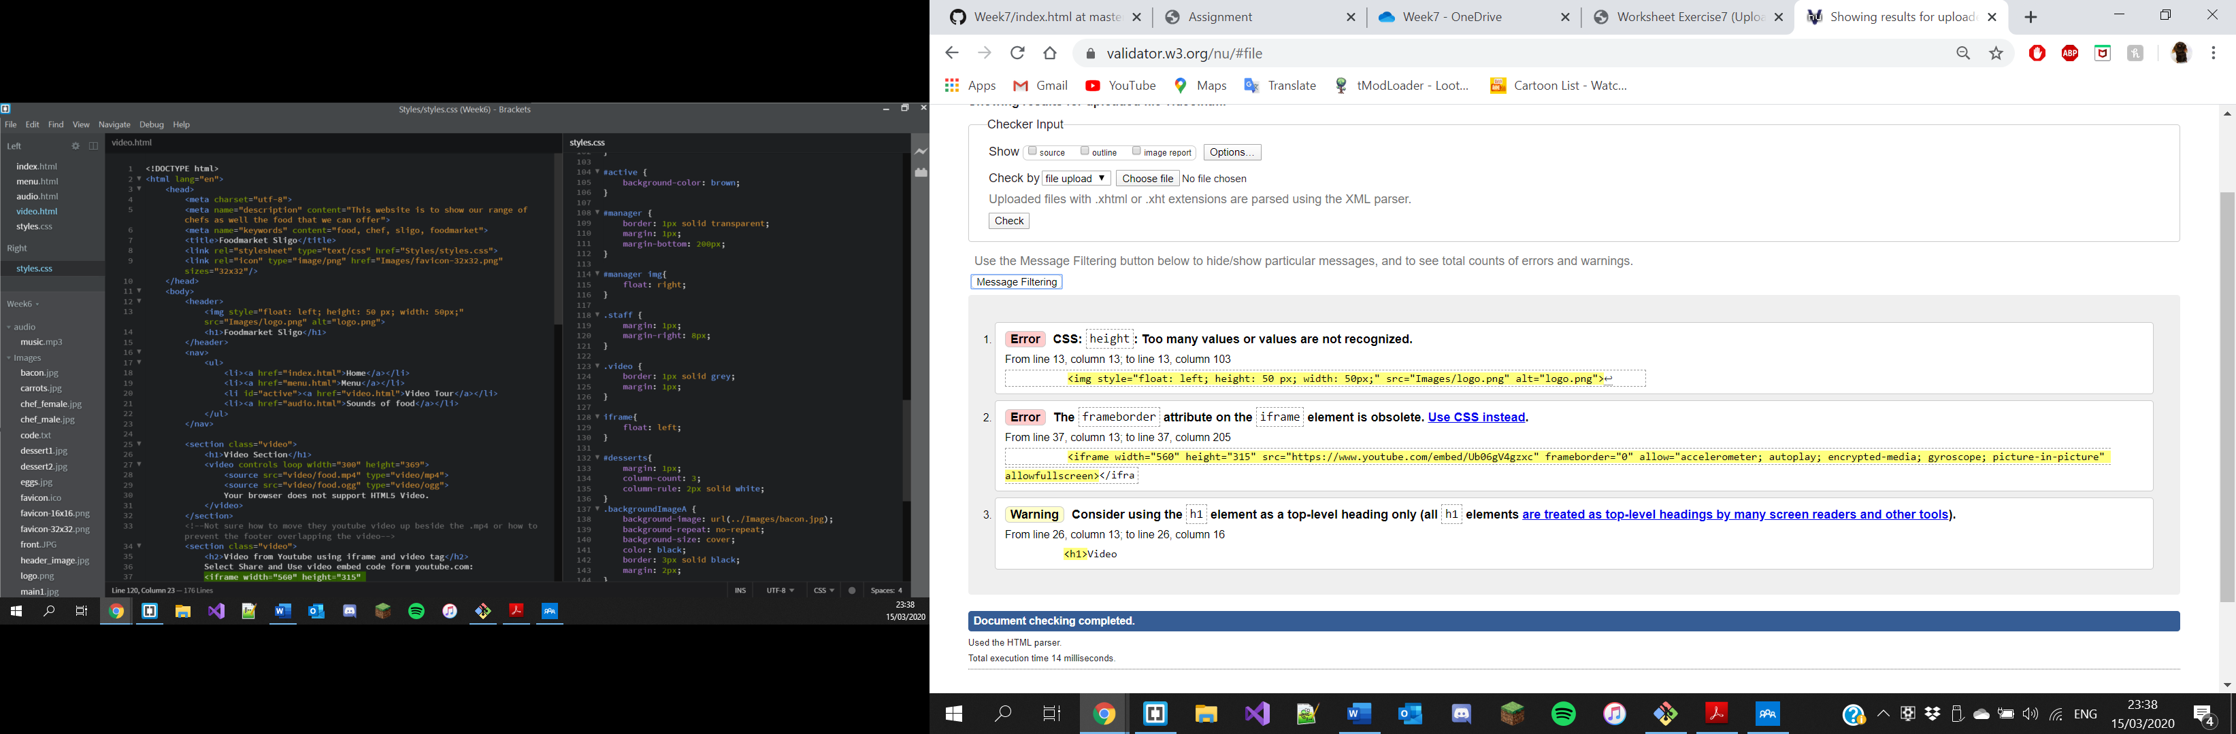

video.html

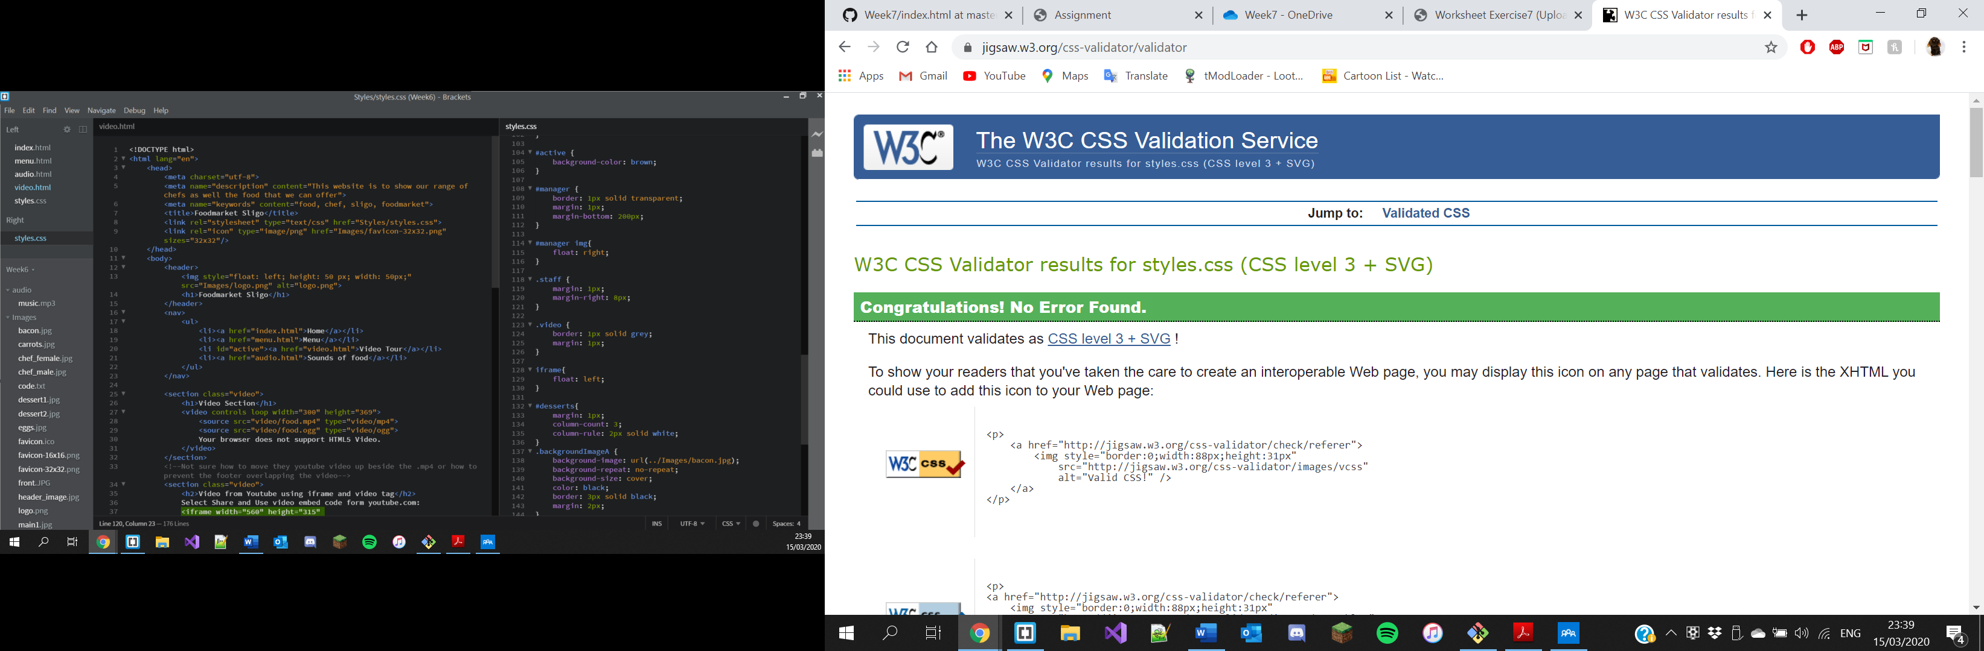

styles.css